ГУО «Средняя школа г.п.Мир им.А.И.Сташевской» о проделанной
работе в рамках проекта «Здоровые города и поселки»

06.06. 2022 КВН "За здоровый образ жизни"

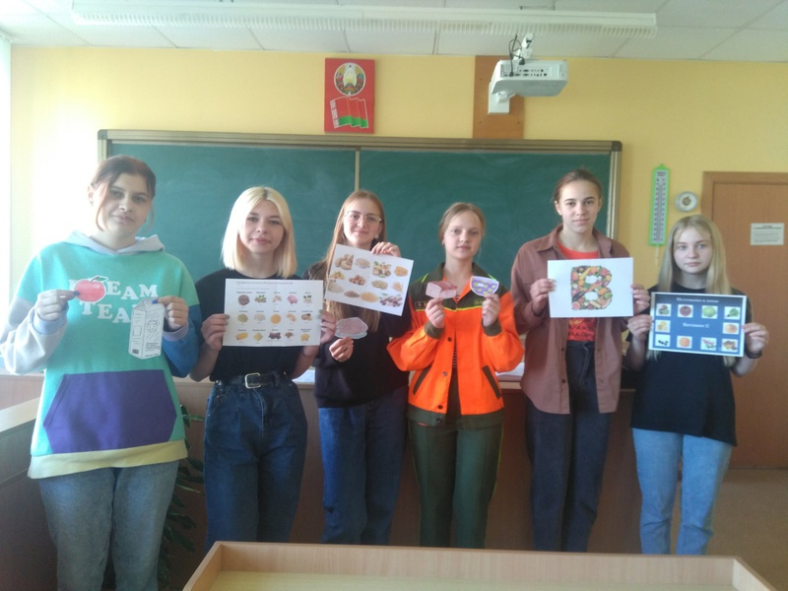
Одной из форм пропаганды здорового образа жизни и профилактики алкоголизма, наркомании и табакокурения является организация игры КВН. Игра привлекательна своей динамичностью, юмором, актерским мастерством, музыкальным оформлением, через которые можно донести учащимся информацию о вреде употребления психотропных средств.
Палаточный лагерь «Патриот»
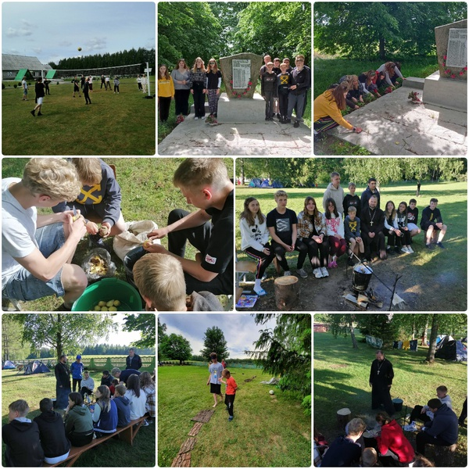
11 июня ребята 6-10 классов нашей школы поселились в палаточном городке на озере Свитязь, познакомились с основными правилами безопасности во время нахождения в лагере. Каждый день в лагере проходит активно, весело и с большой пользой. Особенно понравилось ребятам посвящение в туристы
17 июня состоялась встреча и духовно-нравственная беседа со священником Свято-Троицкой церкви отцом Федором. Также ребята приняли участие в уборке мест захоронений жителей деревни Ятвезь, расстрелянных в июле 1942г.

01.06.2022 Велопробег

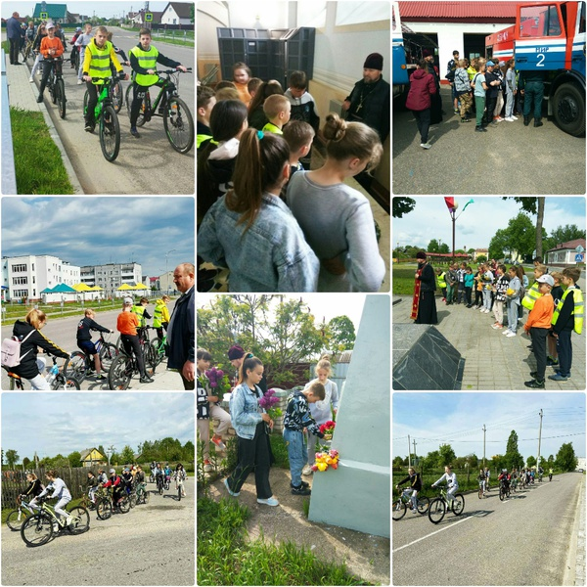
1 июня учащиеся 5-7 классов приняли участие в велопробеге в честь международного Дня защиты детей и года исторической памяти.

31.05.2022. Фестиваль футбола

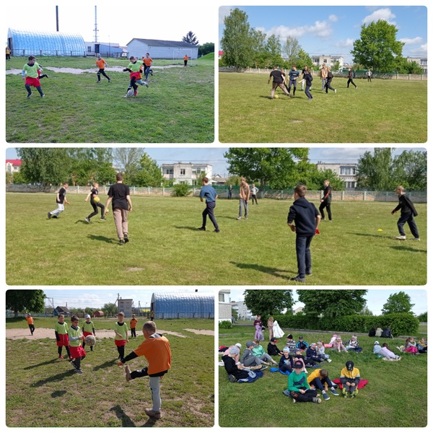

8.06.2022. ДШОЛ "Наследники Победы". День 6

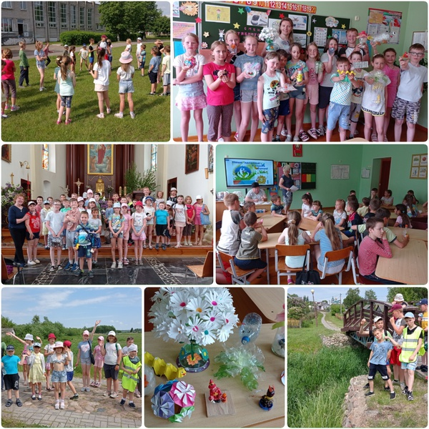
Станция «Солнце, воздух и вода - октябрят лучшие друзья!» приурочена ко Всемирному дню океанов. После завтрака состоялась общелагерная интеллектуальная игра для октябрят «Здоровье-это твоё счастье». В игре ребята получили знания о взаимосвязи чистой окружающей среды и здоровья человека, основах правильного питания, гигиенических требованиях к нему. Во время экскурсия «Река Миранка и родники посёлка Мир» ребята не только хорошо отдохнули, провели экологическую акцию «Чистый берег", но и запаслись вторсырьём для изготовления поделок.

14.06. Спортивная эстафета "Весёлые старты"

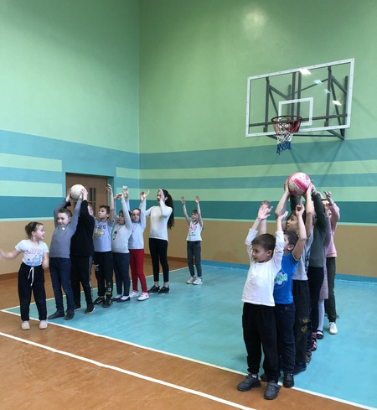
Ребята начальной школы приняли активное участие в "Весёлых стартах". В спортивных состязаниях победила дружба.

17.06.2022. Поход в гидрологический заказник "Миранка"

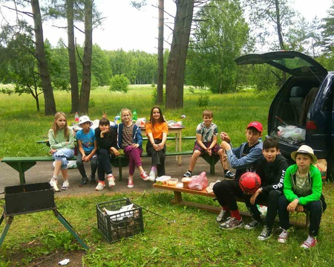
17.06.2022 учащиеся 6 Б класса нашей школы в рамках республиканской акции "Я гэты край Радзiмаю заву" совершили поход в гидрологический заказник "Миранка". Где познакомились с лесоболотными экологическими системами и дикорастущими растениями занесенными в красную книгу. Во время похода ребята проводили спортивные паузы и празднично отобедали на лоне природы.

Районный легкоатлетический кросс

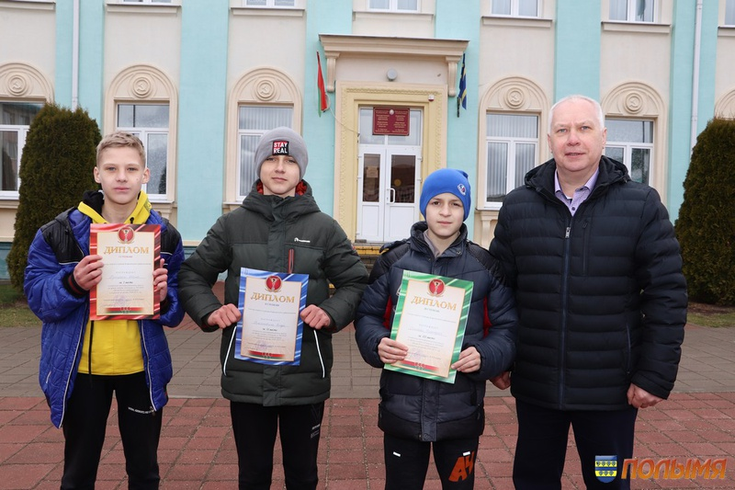
Легкоатлетический кросс на призы сектора спорта и туризма райисполкома, районной газеты «Полымя» и РО РОО «Белая Русь» 9 апреля собрал в Кореличах более 100 спортсменов.
Заведующий сектором спорта и туризма райисполкома Александр Голушко поприветствовал собравшихся спортсменов:
— Сегодня одна из важных для нас задач — это вовлечение жителей региона в занятия физкультурой и спортом. Для этого мы ежегодно и проводим такие соревнования, как легкоатлетический кросс на призы сектора спорта и туризма райисполкома, районной газеты «Полымя» и РО РОО «Белая Русь». Желаю всем удачных стартов!
Наше учреждение образования представили учащиеся 5-11 классов.
По результатам забегов лучшими в своих возрастных группах стали Русецкий Иван 7 "Б" 1 место, Кот Анна 5 "А" - 2 место, Пенкрат Дарья 9 класс - 2 место, Шиманский Андрей 11 класс - 2 место.
Поздравляем ребят и гордимся их достиженями!!!

